Муниципальное дошкольное образовательное автономное учреждение
«Детский сад № 221 «Сказка» комбинированного вида г. Орск»

Конспект
организованной образовательной деятельности
по развитию речи
в подготовительной группе
КН №12 «Почемучки»
«Одежда. Головные уборы» по рассказу Н. Носова «Живая шляпа»
Воспитатель: Швырева Н.П.
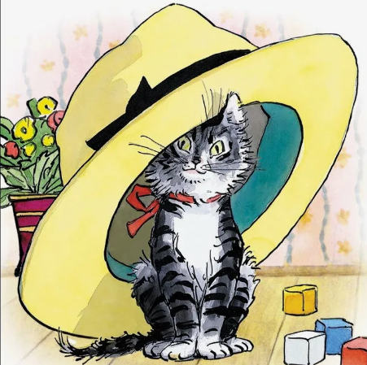
Высшая кв. категория

Орск, 2024
Конспект организованной образовательной деятельности
по развитию речи в подготовительной группе КН №12 «Почемучки»

Воспитатель: Швырева Н.П.
Высшая кв. категория
- Организационно методическая информация
Тема образовательной деятельности: «Одежда. Головные уборы» по рассказу Н. Носова «Живая шляпа»
Реализация содержания программы в образовательных областях: «Познавательное развитие», «Социально-коммуникативное», «Речевое развитие», «Физическое развитие».
Доминирующая область: «Речевое развитие»
Виды детской деятельности: игровая, познавательная, коммуникативная, двигательная.
Общепедагогические методы и приемы:
Игровая мотивационная ситуация
Ситуативный разговор
Рассказ, пояснение, объяснение, рассуждение
Практический показ способов действия
Занимательная ситуация
Самоанализ собственной деятельности
Цель (взрослая):
Основные задачи:
Образовательные задачи: | Планируемые результаты:
Закрепить представление детей о правилах смысловой связи предложений в рассказе повествовательного характера;  Формировать умение составлять предметно-графическую схему для рассказа цепной структуры.  Формировать умение пересказывать рассказ повествовательного характера с опорой на предметно-графическую схему.  Уточнить значения слов, сложных по семантике.  Обогащать словарный запас детей по теме «Одежда. Головные уборы» | Закреплены представления детей о правилах смысловой связи предложений в рассказе повествовательного характера;  Сформированы умения составлять предметно-графическую схему для рассказа цепной структуры.  Сформированы умения пересказывать рассказ повествовательного характера с опорой на предметно-графическую схему.  Уточнены значения слов, сложных по семантике.  Обогащен словарный запас детей по теме «Одежда. Головные уборы»
Развивающие задачи: | Планируемые результаты:
Развивать зрительный, двигательно-кинестический и слуховой анализатор.  Расширять двигательные навыки.  Развивать умения ставить цель, разрабатывать план действий.  Развивать познавательный интерес, логическое мышление, внимание, память.  Развивать мыслительные операции: анализ, синтез, сравнение, обобщение, систематизация, классификация. | Развит зрительный, двигательно-кинестический и слуховой анализатор.  Владеют двигательными навыками.  Умеют ставить цель, разрабатывать план действий.  Развит познавательный интерес, логическое мышление, внимание, память.  Развиты мыслительные операции: анализ, синтез, сравнение, обобщение, систематизация, классификация.
Воспитательные задачи: | Планируемые результаты:
Воспитывать активность, самостоятельность, инициативность, ответственность.  Воспитывать положительные нравственные качества: доброту, отзывчивость, желание помочь. | Дети активны, самостоятельны, инициативны, ответственны.  Сформированы нравственные качества: доброту, отзывчивость, желание помочь.

Организация среды для проведения занятия (образовательной деятельности): предметные картинки; предметно – графическая схема, знаки запрета.

Ход образовательной деятельности
- Введение в тему, мотивация (создание игровой проблемной ситуации)
слайд | содержание | примечание
1. | Воспитатель: Здравствуйте ребята, сядет тот, кто назовет мне одежду, какую вы знаете? (Майка, футболка, кофта, брюки, колготки, шорты, юбка, платье, куртка, пальто, блузка и т.д.).  Воспитатель: А теперь те головные уборы, которые вы знаете. (шапка, кепка, фуражка, панама, шляпа, платок, берет и т.д.) | Организационный момент
2. | Упражнение «Назови ласково».  Воспитатель: Молодцы ребята, вот сколько много одежды и головных уборов вы знаете.  А давайте теперь назовем одежду ласково. Например: Кофта – кофточка.  Как ласково мы назовем Юбку? – юбочка, юбчонка. Майку? – маечка. Платье? – платьишко, платьице. Куртку? – курточка. А как ласково мы назовем Шапку? – шапочка. Платок? – платочек. Шляпу – шляпка. | Упражнение «Назови ласково»
3. | Упражнение « Один – Много»  Воспитатель: Ребята, я вам скажу один предмет, а вы мне много.  Например: Кофта – кофты, Юбка – юбки, куртка – куртки, платье – платья, кепка – кепки, шляпа – шляпы, футболка – футболки, носок – носки. | Упражнение «Один-много»
4. | Упражнение «Скажи наоборот» (поиск антонимов)  Воспитатель: Ребята, а теперь давайте поиграем в одну очень интересную игру. Я вам буду называть действие, а вы мне наоборот. Например: завязывать – развязывать.  надевать – снимать  покупать – продавать  застегнуть – расстегнуть  повесить – снять  гладить – мять  стирать – пачкать | Упражнение «Скажи наоборот» (поиск антонимов)
5. | Упражнение «Назови, какая?»  Воспитатель: Ребята, если шапка из меха, то какая она? – меховая шапка  шапка из шерсти – шерстяная шапка  шляпа из соломы – соломенная шляпа  кепка из джинсы – джинсовая кепка  платье из ситца – ситцевое платье  пальто из драпа – драповое пальто  футболка из хлопка – хлопковая футболка | Упражнение «Назови, какая?»
6. | Упражнение «Четвертый лишний».  Воспитатель: Ребята, Слушайте меня внимательно и думайте, какой из предметов лишний и почему.  Пальто, кофта, майка, кроссовки. (потому что это обувь)  Шляпа, панама, шапка, перчатки. ( потому что их не надеть на голову)  Шуба, шапка, колготки, шорты. (потому что их нельзя носить зимой)  Кепка, берет, сандали, шляпа. (потому что это обувь) | Упражнение «Четвертый лишний».
Физминутка «Шапка»
7. | Шапка шерстяная, наверху помпон, (изображают шапку и помпон)  Круглый, словно мячик, и пушистый он. (покрутить помпон руками, изображая его)  Есть еще у шапки отворот цветной, (показывают отворот у шапки)  В этой шапке можно бегать и зимой. (бегут)  Бабушка связала шапку не спеша, («вяжут спицами»)  Шапка шерстяная вышла хороша. (руки на поясе, покачивания из стороны в сторону).
8. | Воспитатель: Ребята, нам в детский садик пришло письмо, от некого Барсика Васильевича.  Он хочет поделиться с нами интересным случаем, который произошел с его маленьким сыночком Кузей. Давайте закроем глазки, и представим у себя в голове эту картину. Слушайте внимательно.  Красивая соломенная шляпа лежала на комоде.  Возле комода сидел котенок Кузька.  Кузе хотелось посидеть на комоде (на нем).  Вдруг с комода свалилась шляпа.  Шляпа упала прямо на Кузю.  Кузя испугался и побежал в другую комнату.  В комнате сидели мальчики Витя и Вова.  Мальчики увидели и испугались бегущую на них шляпу.  Шляпа слетела и мальчишки увидели своего любимого котенка.  С тех пор Кузя не запрыгивал на комод.  Воспитатель: Ребята, открываем глазки. Про что этот рассказ?  Барсик Васильевич в конверт еще положил картинки, только их тут много, не разобраться. Выберите те картинки, которые подходят к нашему рассказу.  Воспитатель: А теперь ребята запишем наш рассказ при помощи этих картинок.  Я читаю первое предложение - Мамина шляпа лежала на комоде. (вызвать одного ребенка к доске).  Воспитатель: Стрелочкой мы будем обозначать «слово – действие». Какое слово действие в первом предложении?  Я читаю второе предложение и т .д.  Воспитатель: Ребята, посчитаем сколько предложений получилось в нашем рассказе? (10 предложений).  Воспитатель: прочитай второе предложение в рассказе (показать всей рукой на предложение.) и т.д. любые предложения из рассказа.  Воспитатель: Ребята, а кто знает что такое комод?  Комод – это низкий шкаф с выдвижными ящиками для хранения одежды.  Где в нашем предложении есть слово комод? Давайте выделим его галочкой.  Воспитатель: Ребята, а теперь посмотрите на первое и второе предложения и скажите, какие картинки повторяются? Соедините их стрелочкой. (Слово комод общее между первым и вторым предложениями). И Т.д.  Воспитатель: Сафина и Айя, возьмитесь за руки, и держитесь крепко – крепко друг за дружку. А ты Серафима попробуй расцепить их друг от дружки. Видите, не получилось, потому что девчонки крепко держаться за ручки. Вот так и в нашем рассказе предложения связаны между собой, и неразрывны, как друзья.  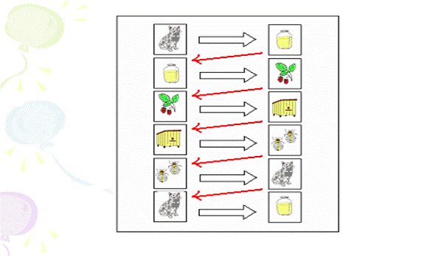  Воспитатель: Ребята, некоторые слова в нашем рассказе повторяются. Чтобы они не повторялись, введем знаки запрета на это слово. Это означает, что теперь это слово нужно заменить на подобное слово, чтобы смысл предложения не поменялся!!!  Например: Я ввожу знак запрета в 3 предложении на слово комод. (Кузе хотелось посидеть на нём)  В 7 предложении ввожу запрет на слово комната. Каким словом можно заменить? (Там сидели мальчики Витя и Вова.)  В 8 предложении на слово мальчики. Каким словом можно заменить? (Они увидели и испугались бегущую на них шляпу.)  Воспитатель: прочитаем теперь наш рассказ со знаками запрета, не забывая про слова, которые мы заменили.  Красивая соломенная шляпа лежала на комоде.  Возле комода сидел котенок Кузька.  Кузе хотелось посидеть на нём.  Вдруг с комода свалилась шляпа.  Шляпа упала прямо на Кузю.  Кузя испугался и побежал в другую комнату.  Там сидели мальчики Витя и Вова.  Они увидели и испугались бегущую на них шляпу.  Шляпа слетела и мальчишки увидели своего любимого котенка.  С тех пор Кузя не запрыгивал на комод.  Воспитатель: Ребята, получился ли у нас рассказ по - новому или Нет ?  Потому что мы подобрали такие слова, которые не меняют смысла нашего рассказа.  Ребята, вспомните. О чем говорится в нашем рассказе? А чтобы вам было легче вспомнить, в этом вам помогут наши картинки. (что произошло?)  Как мы назовем наш получившийся рассказ? (Живая шляпа. Или как Кузя хотел на комоде посидеть). | Работа с рассказом
- Заключительная часть. Рефлексия
9. | Воспитатель: Ребята, вы все большие молодцы. Сегодня вы очень хорошо отвечали на занятии. Барсик Васильевич приготовил вам наклейки с изображением своего сыночка Кузьки, нашего маленького проказника, но у него есть одно маленькое условие.  Чтобы получить наклейку, нужно назвать предложения из рассказа. Миша, прочитай третье предложение из нашего рассказа, второе, шестое, и т.д. пока все дети по очереди не ответят. | Воспитатель проводит рефлексию. Дети сообщают о выполнении детской цели и объясняют, благодаря чему они выполнили ту цель.

